Классный час.
Класс: 10
Дата: 28.02.2022
Тема: Финансовая грамотность. "Поговорим о деньгах".
Цель:
1. Формирование представления о деньгах, как неотъемлемой части жизни.
2. Понимание основных принципов обращения с деньгами..
3. Формирование представлений о семейном бюджете, принципах его ведения.
Ход классного часа.
Мини-лекция. «Таинственная власть денег».
Классный руководитель.
-Каждый день мы имеем дело с деньгами, постоянно от них зависим. С детства знаем, что деньги всегда нужны, и что чаще всего их не хватает. Но мало кто задумывается
о таинственной силе этих обычных цветных бумажек. Откуда они взялись? Как к ним нужно относиться? Чего больше - добра или зла приносят они людям?
Ученые утверждают, что деньги – это величайшее изобретение человечества, без которого невозможен был бы прогресс. В старину считали, что деньги – это порождение нечистой силы.
-Так что же такое деньги: источник прогресса или зло, от которого нужно избавляться? Сегодня мы попробуем разобраться в этом вопросе. Начнем с путешествия в историю денег. Приглашаю к доске участников творческой группы
1 участник
-Деньги родились около 7 тысяч лет назад, когда у людей появились излишки изделий и продуктов и можно было обменивать их на другие необходимые вещи. Но тут-то и возникла проблема. Как обменять барана на лепешку? Или яйца на глиняный горшок? Додумались наши предки, что надо выбрать какой-то один товар и сравнить его ценность с другими. Этот товар и стал выполнять роль денег.
2 участник
-Роль первых денег у многих народов выполняли домашние животные. Их считали по головам. У кого много было голов, тот и был богатым. Слово капитал как раз и произошло от латинского caput, что значит «голова».
Разные предметы использовались в качестве денег: рыба, меха, жемчужины, зубы собак, кенгуру и дельфинов, бруски соли, железные прутья и так далее.
При обмене возникали большие сложности. Например, лодка стоила полкоровы – не будешь ведь рубить скотину напополам!
3 участник
-. И тут появились драгоценные металлы: золото и серебро – они легко превращаются в слитки, делятся на части и мало изнашиваются. Первые металлические монеты появились 27 веков назад в античном государстве. В нашей стране первоначальной денежной единицей была гривна - серебряный слиток определённого веса. Гривну можно было разрубить на 4 части, и тогда получались рубли. А если рубль разбить на 2 части, получались 2 полтины. Дальше рубль можно было рубить на 50 резаней.
4 участник
На сто частей рубль не разрежешь, поэтому сделали копейку. Эта маленькая монета получила такое название потому, что на ней был изображен святой Георгий на коне и с копьём в руке.
А слово «деньги» произошло от «деньги» - это была серебряная монета времен Дмитрия Донского.
Вот тогда и появились бумажные деньги. Их придумали в Китае в VIII веке. А через 1000 лет они появились в России при Екатерине II. Ее портрет украшал сторублевую купюру, которую ласково называли «катенькой».
Сообщения детей о значении изображений на купюрах.
10 рублей. На купюре этого номинала изображен город Красноярск. Лицевая часть - часовня Параскевы Пятницы - это святая, которая является покровительницей семьи и домашних животных. Оборотная часть - Красноярская ГЭС с мостом через реку Енисей, который входит в книгу ЮНЕСКО "Лучшие мосты мира".
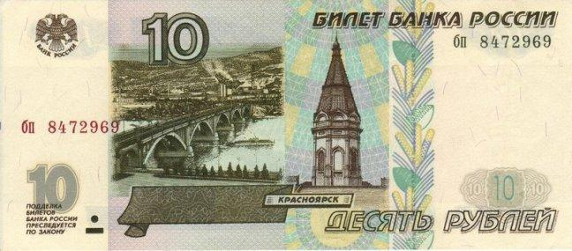
50 рублей. Изображен город Санкт-Петербург. Лицевая сторона - основание Ростральной колонны с женской фигурой, которая восседает на троне - это символ Невы. За Ростральной колонной видно Петропавловскую крепость. Оборотная сторона - здание бывшей биржи, которая находится на набережной.

100 рублей. Москва. Лицевая часть - скульптура с фронтона Большого Театра - Аполлон с колесницей. Оборотная часть - площадь перед Большим Театром и само здание театра.
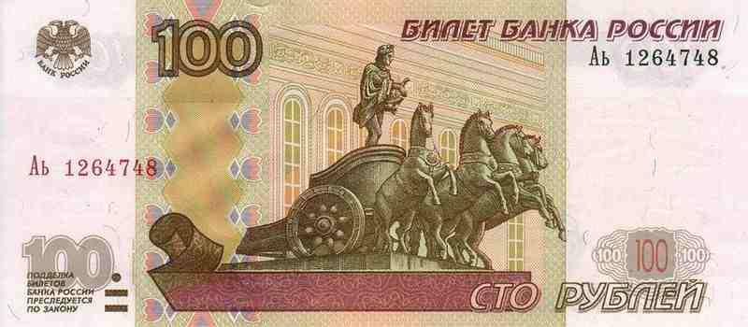
500 рублей. Представлен город Архангельск. Лицевая часть - на фоне морского вокзала и парусника расположен памятник Петру I. Оборотная часть - Соловецкий монастырь, который является одной из великих святынь. Это очень известный и многими любимый памятник архитектуры, поэтому неудивительно, что именно он расположился на купюре.
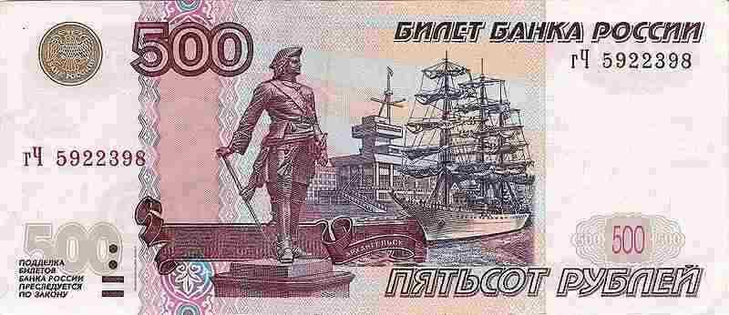

1000 рублей. На этой денежной купюре изображен город Ярославль. Лицевая сторона - памятник Ярославу Мудрому, который держит храм в руках. Это символизирует, что наша вера в наших же руках. Оборотная сторона - храм Иоанна Предтечи (Крестителя).
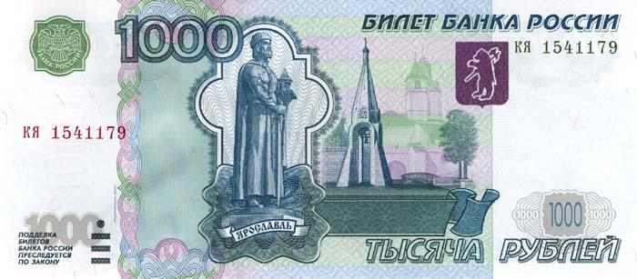
5000 рублей. Здесь мы можем увидеть город Хабаровск. Лицевая сторона - памятник, посвященный генерал-губернатору восточной Сибири, графу Николаю Николаевичу Муравьеву-Амурскому. Именно он дал начало возвращению Амура, который был отдан Китаю в 1689 году. Оборотная сторона изображает Царский амурский мост длиной 2700 метров.
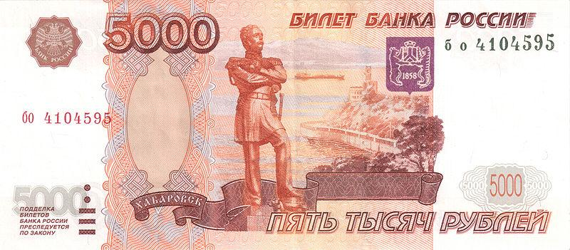
Лекция с элементами беседы.
Классный руководитель: Сегодня мы поговорим о финансовой грамотности. Финансовая грамотность — это умение использовать знания и навыки для принятия правильных решений, связанных с деньгами и тратами. Финансовая грамотность затрагивает большой круг различных финансовых тем, начиная от ежедневных навыков ведения персонального финансового учета до долгосрочного планирования личных финансов для выхода на пенсию.
В самом упрощенном варианте определение финансов звучит так: финансы — это деньги. Но это слишком простое, примитивное определение финансов. Ведь финансы — это не только наличные деньги, и денежные средства на счетах в банках, и чеки, и аккредитивы, и др.
Финансовая грамотность – понимание основных финансовых понятий и использование этой информации для принятия разумных решений, способствующих благосостоянию людей.
К ним относятся принятие решений о тратах и сбережениях, выбор соответствующих финансовых инструментов, планирование бюджета, накопление средств на будущие цели, например, получение образования или обеспеченная жизнь в зрелом возрасте.
Как правильно распоряжаться деньгами, является одним из самых важных вопросов в современной жизни. Уже сейчас, многие из нас хотели бы знать, как приумножить свое состояние. Копить или тратить — что поможет стать богаче и счастливее?
Вопросы для размышления: Умеем ли мы пользоваться деньгами.
Материал для обсуждения:
- Что дает накопление
- накопление обеспечивает возможность остаться при деньгах в случае возникновения непредвиденной ситуации.
- накопление дает возможность приобретать вещи или услуги, не прибегая к помощи займов и кредитов, — а значит, позволяет экономить значительную сумму денег, которая идет на выплату процентов по кредиту;
Если вы не в состоянии с месячной зарплаты купить новый телефон, то откладывание определенной суммы денег определенно даст вам эту возможность;
- помимо финансовой накопление обеспечивает психологическую защищенность, создает своеобразную «подушку безопасности».
Человек, который регулярно откладывает деньги, не беспокоится о том, удастся ли протянуть до следующей зарплаты, как выжить в случае увольнения или других непредвидимых ситуациях
(во время беседы учащиеся высказывают свою точку зрения, приводят примеры).
- Что дает свободное распоряжение деньгами?
- подход к деньгам «сколько есть, столько и трачу» дает возможность регулярно чувствовать «вкус жизни», ощущать праздник, не чувствовать себя ущемленным и вынужденным откладывать;
Человек, который излучает позитивный настрой, получает в ответ позитив
- свободное обращение с деньгами позволяет деньгам «работать» и притягивать другие деньги. Трата денег освобождает пространство для прихода новых денег.
Считается, что откладывать нужно не менее 10% месячного дохода. Если вам трудно, начинайте откладывать хотя бы по 500 рублей в месяц.
- Если у вас на полке скопилось больше денег, чем вы позволяете себе тратить, разрешайте себе тратить.
Закрепление .Вы пока не работаете, но у вас есть деньги. Откуда берутся деньги?
Вот какую байку рассказывают американские родители своим подрастающим бизнесменам:
«Сын богатых родителей рос в благополучии и ни в чем не знал отказа. Что бы он ни попросил, ему покупали. Но он никогда не просил денег, потому что был еще маленьким. И вот однажды он пришел к отцу и попросил 10 долларов. «Тебе уже шестнадцать, — сказал отец, — пойди и заработай сам». Получив такой отказ, мальчик обиделся и пошел к маме. Она дала ему 10 долларов. Желая отомстить отцу за обиду, сын показал ему деньги и сказал: «Вот, заработал!» Папаша взял купюру и бросил ее в камин. 10 долларов сгорели мгновенно. От обиды мальчик чуть не плакал. «Ты не заработал эти деньги. Ты обманул меня», — сказал отец, — теперь ты тем более не получишь ни цента». На этот раз сын разозлился. Он пошел на бензоколонку и договорился, что будет помогать заправлять машины, пока не заработает 100 долларов. Со своими заработанными деньгами он опять пришел к отцу. Реакция отца поразила мальчика: тот взял деньги и без колебаний бросил их в огонь. Разъяренный сын бросился к камину и стал руками разгребать угли, чтобы спасти деньги. «Вот теперь я верю: эти деньги ты заработал. За них ты готов полезть в огонь, потому что ты теперь знаешь цену деньгам».
Вопросы к обсуждению:
- Какова для тебя цена денег?
Деньги: цель или средство.
Проблемный вопрос. «Кого считать бедным?»
Незаконченные предложения. «Чего нельзя купить на деньги»
Классный руководитель.
Есть такие вещи на земле, которые ни за какие деньги не купишь. Представьте, что мы попали на ярмарку, где продается все на свете. Но вы замечаете только то, чего нельзя купить ни за какие деньги. Например, я говорю: «За деньги можно купить кровать», а вы замечаете: «Но не сон». Понятно? Продолжим.
Учитель читает начало предложений, дети заканчивают фразы (можно хором)
– за деньги можно купить часы… (но не время)
– за деньги можно купить книгу… (но не мудрость)
– за деньги можно купить телохранителя… (но не друга)
– за деньги можно купить еду… (но не аппетит)
– за деньги можно купить дом… (но не семью)
– за деньги можно купить положение в обществе… (но не уважение людей)
– за деньги можно купить лекарство… (но не здоровье)
– за деньги можно купить поцелуй… (но не любовь)
– за деньги можно купить развлечения… (но не счастье)
– за деньги можно купить икону… (но не веру)
– за деньги можно купить целый континент… (но не Родину)
– за деньги можно купить орден… (но не подвиг, не честь)
– за деньги можно купить клоунов… (но не хорошее настроение)

Дилемма. «Деньги – зло или благо?»
Классный руководитель.
-Вот и пришло время решить эту дилемму: «Деньги – зло или благо?»
Какие будут соображения?
-Дилемма, которую мы пытались решить, давно стоит перед мировой философией. И однозначного решения тут действительно быть не может. Сами по себе деньги – это всего лишь бумажки, а добро или зло они несут – зависит от отношения человека к деньгам.
Составление правил обращения с деньгами. «Осторожно – деньги!»
Классный руководитель.
1. Не делай из денег кумира, не ставь деньги на место Бога.
2. Зарабатывай честно.
3. Соизмеряй свои «хочу» и «могу».
4. Не хвастайся заработанными деньгами и не считай деньги прилюдно.
5. Старайся не влезать в долги.
6. Не играй в лотереи, азартные игры.
-Можете поделиться своими мудрыми советами, которые вы получили от родителей.
(Дети поднимают руки, предлагают свои правила)
-Я бы всем детям посоветовала не забывать пословицу: «Доброе имя дороже богатства».
-Помните, что культура обращения с деньгами – это часть общей культуры человека. Вам уже сейчас стоит серьезно задуматься, откуда берутся деньги и как разумно ими распоряжаться.
-Нашей стране, в октябре 2009 года в числе 38 стран мира, был присуждён грант на распространение программы финансовой грамотности «JA - больше чем деньги» для детей 7-11 лет (Прим. «Знания больше чем деньги»).
Этот курс стать грамотным потребителем, познакомит с историей создания денег, научит, как эффективно сберегать и мира,
На уроках экономики и финансовой грамотности сможешь побывать в роли предпринимателя, инвестора, банкира, продавца или покупателя. Каждому предстоит принимать самостоятельные решения о расходовании или сбережении своих средств. А еще, ребята узнают, как благодаря рекламе мы узнаем информацию о товарах и услугах. И что не всегда реклама бывает правдивой, иногда она вводит нас в заблуждение и побуждает делать ненужные покупки.
Научиться управлять деньгами — это искусство, которому надо учиться с раннего возраста, много читать, считать, составлять сметы, определять свои финансовые цели. Чем раньше дети познакомятся с этим искусством и приобретут навыки самостоятельного принятия решений в вопросах финансовой грамотности, тем уверенней и безопасней будут себя чувствовать на протяжении всей жизни.

9. Подведение итогов (рефлексия).

